

**FACULDADES MAURÍCIO DE NASSAU**

**CURSO DE BACHARELADO EM ENFERMAGEM**

Francilandia Caetano Rocha Cabral

Gilson Silva de Farias

Kalina de Carvalho Cezar

Kellyane Samella Bezerra pessoa

**A aprendizagem e prática dos acadêmicos de enfermagem do 9° período na UBS das Malvinas IV**

**CAMPINA GRANDE - PB**

Francilandia Caetano Rocha Cabral

Gilson Silva de farias

Kalina de Carvalho Cezar

Kellyane Samella Bezerra pessoa

**A aprendizagem e prática dos acadêmicos de enfermagem do 9° período na UBS das Malvinas IV**

Trabalho realizado para a disciplina de Estágio supervisionado I do Curso de Enfermagem da Faculdade Maurício de Nassau, Campina Grande, como pré-requisito parcial para aprovação na disciplina.

**Orientadora: Jamille Maria Moreira da Silva**

**Enfermeira Supervisora: Maria do Socorro Rufino Lemos**

**SUMÁRIO**

**1.INTRODUÇÂO...............................................................04**

**2.OBJETIVO......................................................................05**

2.1OBJETIVO GERAL.......................................................05

**3.FUNDAMENTAÇÂO TEÒRICA.................................06**

**4.METODOLOGIA...........................................................10**

4.1 TIPO E LOCAL DE ESTUDO......................................10

**5.CRONOGRAMA............................................................11**

**6.ATIVIDADES COMPLEMENTARES........................12**

**7.CONCLUSÂO.................................................................13**

**8.REFERÊNCIAS BIBLIOGRÀFICAS..........................14**

**9.ANEXOS..........................................................................15**

**10.ESTUDO DE CASO.....................................................19**

**1.INTRODUÇÃO**

.

O estágio teve por finalidade complementar a formação acadêmica, proporcionando conhecimento nas competências e habilidades necessárias ao enfermeiro (a) da Rede Básica de Saúde, através do acompanhamento diário da prática profissional da enfermeira da unidade.Com duração de 400 horas e foi elaborado no período de 22 de fevereiro a 02 de junho de 2016.

Desenvolvemos habilidades mediante tudo que foi visto na teoria em sala de aula, proporcionando-nos experiência acadêmica e profissional pela vivência e realização de procedimentos junto aos pacientes e a rotina com a equipe que lá atua, como também aprendemos a planejar e executar as ações de forma humanizada e com qualidade profissional atendendo sempre os requisitos éticos da enfermagem. Quando necessário cada profissional faz o encaminhamento de referência e contra- referência para melhor resolutividade das intercorrências.

Devido ao excesso de volume e atribuições do enfermeiro na UBS, tanto na parte assistencial quanto na burocrática ser demasiada para este profissional, muitas vezes não tem como ele contribuir na sala de vacina, onde muitas vezes o técnico de enfermagem fica com total responsabilidade e na sua falta não é realizado esse procedimento. A parte de educação em saúde também há uma ausência de formação de profissionais para realizar palestras com os grupos de HiperDia e gestantes separadamente de acordo com as suas necessidades, dificultando assim a promoção e prevenção continuada.

Os principais serviços oferecidos são acolhimento, enfermagem, acompanhamento do bebê e da gestante, exame preventivo (câncer de colo de útero), imunização (vacinas), nebulização, atendimento médico, consulta odontológica, tratamento odontológico, planejamento familiar, testes rápidos de HIV, sífilis e gravidez (TIG), grupos de educação em saúde e tabagismo, curativos, dispensação de medicamentos básicos, dispensação de preservativos e contraceptivos.

**2-OBJETIVO**

2.1 OBJETIVO GERAL

O estágio teve por finalidade complementar a formação acadêmica, proporcionando conhecimento nas competências e habilidades necessárias ao enfermeiro (a) da Rede Básica de Saúde, através do acompanhamento diário da prática profissional da enfermeira da unidade.

**3-FUNDAMENTAÇÂO TEORICA**

**SAÚDE DA CRIANÇA: PUERICULTURA**

Para (FIGUEIREDI e MELLO) pode se dizer que resumidamente a puericultura é o controle da criança em todos os seus aspectos, tento como eixo central o acompanhamento do crescimento e desenvolvimento e a prevenção de patologias.

A nossa prática de estágio de puericultura já se começava na visita domiciliar antes dos 7 dias do recém-nascido, onde era verificado o peso, altura, APGAR, vacinas, alimentação e seu bom estado geral. Haviam outros exames do RN no qual também era feito exames físico neurológico e orientação de higiene. No final da visita a mãe era orientada após um mês a voltar a unidade, dando continuidade as consultas de puericultura mensais até completar 2 anos. Durante os atendimentos sob supervisão da enfermeira eram avaliadas e anotadas as queixas clínicas do bebê, investigando se há alguma intercorrência, orientar sobre as vacinas e a importância de estar em dia e aconselhando acerca do leite materno exclusivo até os 6 meses e só depois introduzir outros tipos de alimentos e caso necessário encaminhava-se para a pediatra para avaliação mais específica. Ao exame físico mensal verificamos:

* Medição do perímetro cefálico
* Fontanela anterior
* Ausculta pulmonar e cardíaca
* Palpação abdominal
* Observação da genitália
* Reflexo neurológico

Condutas feitas:

* Orientações a bons hábitos alimentares
* Solicitação de exames (se necessário)
* Encaminhamento a sala de vacina em atraso
* Direcionar a outras especialidades (se necessário)

Podemos constatar a importância do exercício destas consultas, realizando acompanhamento periódico do crescimento e desenvolvimento infantil na prevenção de doenças e outros agravos, assim possibilitando uma melhor qualidade de vida

**SAÚDE DA MULHER: CITOLÒGICO**

O Sistema Único de Saúde deve estar orientado e capacitado para atenção integral à saúde da mulher, numa perspectiva que comtemple a promoção a saúde, as necessidades de saúde da população feminina, o controle de patologias mais prevalentes nesse grupo e a garantia do direito à saúde. (MINISTÉRIO DA SAÚDE)

Seguindo estes preceitos, tivemos a oportunidade de desenvolver diversos procedimentos, tais como o citológico (exame de prevenção do câncer do colo do útero) e a palpação das mamas na procura de algum nódulo existente, todos com a supervisão da preceptora. Pudemos também fazer o encaminhamento para consultas especializadas, solicitar e avaliar resultados de exames.

Esse exame Papanicolau é utilizado para o rastreamento e detecção precoce do câncer de colo uterino. Dada a lenta evolução deste câncer, é possível o diagnóstico na fase intra -epitelial (não – invasiva) em mulheres assintomáticas, quando o tratamento é de baixo custo e tem elevado percentual de cura. A facilidade e rapidez de execução, associado ao seu baixo custo, tornaram o teste de Schiller um elemento importante dentro dos programas de detecção precoce e prevenção do câncer de colo uterino, sendo aconselhado a realização do mesmo em todo exame ginecológico. Este teste serve para delimitar o epitélio doente. Consiste em embrocação do colo uterino com solução de lugol, que em colo normais, deverá dar coloração marrom, devido à combinação do iodo com os produtos de desdobramento do glicogênio citoplasmático. Considera-se o teste positivo quando apresentar áreas iodo negativas e teste Negativo quando há completa captação do lugol pelo colo uterino e vagina. (Iodo positivo)

**HIPERDIA: HIPERTENSÃO E DIABETES MELLITUS**

De acordo com o Ministério da Saúde 2001.

O programa de Hipertensão Arterial Sistêmica e Diabetes (HiperDia) constitui-se em um instrumento de acompanhamento de usuário hipertensos e /ou diabéticos, com as funções de vincular o paciente à Unidade Básica de Saúde (UBS) e à Equipe de Saúde da Família (ESF) de sua referência, realizar uma assistência contínua e de qualidade e fornecer medicamentos de maneira regular. Para tanto, realizar cadastros, bem como fazer avaliação de riscos entre os pacientes cadastrados.

No nosso estágio o atendimento de HiperDia, seus usuários portadores dessas patologias crônica, eram classificados em graus: leves, moderados e severos. No qual seus atendimentos eram subdivididos entre a enfermeira e o médico clínico daquela (UBSF). A enfermeira fazia os atendimentos aos pacientes de grau leves e já o médico clínico os moderados e severos. Fizemos triagem desses usuários encaminhados para ambos os profissionais, verificando pressão arterial (PA), peso, estatura, circunferência abdominal e se caso necessário glicemia capilar. O nosso atendimento de enfermagem junto com nossa preceptora em uma conduta ética e humanizada eram verificados: - Analisar níveis de (PA), glicemia, peso, IMC, e circunferência abdominal.

- Medicação em uso (indicação, dose, horários, efeitos colaterais).

- Caso necessário fazer encaminhamento para outras especialidades.

- Repetir a medicação controladas sem intercorrências (transcrição medicamentosa).

- Solicitar exames de acompanhamentos orientando sua importância a ser feito.

- Ajudar o paciente a seguir hábitos alimentares adequados e exercícios físicos.

- Analisar exames trazidos pelos usuários.

- Controle de hábitos de vida não saudável (tabagismo, estresse, bebidas alcoólicas e sedentarismo).

Cabe ressaltar que a Hipertensão Arterial e o Diabetes Mellitus são dois agravos debilitantes, que se não tratados adequadamente, levam aos surgimentos de diversas outras doenças impactantes, que os profissionais de enfermagem são fundamentais na assistência aos usuários e que, a conscientização destes profissionais acerca de sua importância na execução das normas e rotinas do programa HiperDia é essencial para o planejamento adequado da atenção.

**PRÉ-NATAL: GESTANTES**.

“A unidade básica de saúde (UBS) deve ser a porta de entrada preferencial da gestante no sistema de saúde. É o ponto de atenção estratégico para melhor acolher suas necessidades, inclusive proporcionando um acompanhamento longitudinal e continuado, principalmente durante a gravidez” (MINISTÈRIO DA SAÙDE,2012, p. 37).

A Consulta de pré-natal foi vista durante todas as quintas-feiras pela manhã, onde as gestantes já vinham sendo acompanhadas pela enfermeira e nós aprendemos a preencher o SIS Pré-natal, caderneta da gestante e também fizemos a prescrição de enfermagem mediante cada atendimento. No decorrer da consulta sob a supervisão da enfermeira solicitamos exames de rotina e condutas como também avaliamos os resultados trazidos por elas, fizemos orientações alimentares para a gestante, prescrevemos sulfato ferroso e ácido fólico conforme a necessidade exigida no momento do atendimento, observamos o encaminhamento das gestantes de alto risco menores de 20 anos para a referência correspondente, realizamos manobras de palpação da situação fetal, ausculta dos batimentos cardíacos fetais (BCF) e medida da Altura Uterina (AU) em todas as consultas.

Os principais exames solicitados durante a gestação são:

|  |  |  |
| --- | --- | --- |
| Primeiro Trimestre (12 a 16 semanas) | Segundo Trimestre (20 a 28 semanas) | Terceiro Trimestre (32 a 36 semanas) |
| Hemograma | USG (morfológica) | Sumário de urina |
| Sumário de urina |  | Glicemia de jejum |
| Glicemia de jejum |  | VDRL (Sífilis) |
| Toxoplasmose |  | USG (obstétrica) |
| Grupo sanguíneo e |  |  |
| Fator RH |  |  |
| HBsAg |  |  |
| Teste ante HIV |  |  |
| USG endovaginal |  |  |
| VDRL (Sífilis) |  |  |

**VISITA DOMICILIAR:**

A visita domiciliar é uma “forma de atenção em saúde coletiva voltada para o atendimento ao indivíduo, a família ou a coletividade que é prestada aos domicílios ou junto aos diversos recursos sociais locais visando à maior equidade da assistência em saúde” (Ceccim e Machado, s/d, p.1)

Durante nosso estágio fizemos algumas visitas domiciliares ao grupo de hipertensos e diabéticos realizando aferição de pressão e o teste de glicemia capilar, sempre orientando aqueles pacientes sobre a importância de ir a UBSF e realizar suas consultas mensais fazendo acompanhamento junto com os profissionais, onde todos que assim participam garantem seus direitos que o SUS disponibiliza de receber suas medicações e ter uma melhor qualidade de vida.

Junto a preceptora também visitamos algumas puérperas na finalidade de avaliar o estado de saúde da mãe e do recém-nascido, procurando saber o que a puérpera está achando dessa nova situação com um novo membro na família, sobre o tipo de parto verificando no caso da cesárea se está com uma boa cicatrização sua cirurgia, o cuidado com as mamas e o RN, a melhor forma de amamentar, alimentação, higiene, orientá-la a voltar com um mês para fazer a primeira consulta de puericultura do bebê.

Houve uma visita ao qual fomos de um paciente acamado com uma patologia de infância e averiguamos as condições higiênicas precárias que aquela família se encontrava, fizemos assim algumas orientações de higiene, alimentação e de procurar sempre a Unidade Básica de Saúde para fazer o acompanhamento daquele indivíduo.

É de grande importância a realização dessas visitas pois assim os pacientes são orientados quanto aos cuidados a sua saúde e a sempre procurar a UBSF.

**4-METODOLOGIA**

**4.1 TIPO E LOCAL DE ESTUDO**

No presente estudo trata-se de um relatório relacionado ao Estágio Supervisionado I. Onde na sua estrutura física tem uma recepção para atendimento dos usuários, 7 salas distribuídas para a enfermeira, médico, dentista, assistente social, equipe do NASF, ACS, farmácia, vacina, curativo, digitação, contendo também 3 banheiros, 1 auditório, 1área para guardar material de limpeza.

A equipe é formada por uma enfermeira, uma técnica de enfermagem, um técnico de farmácia,8 Agentes Comunitários de Saúde (ACS), um médico, uma assistente social que vem uma vez por semana, uma dentista, uma equipe do NASF com (1 nutricionista e 1 fisioterapeuta) que faz acompanhamento uma vez na semana, uma recepcionista e uma pessoa para serviços gerais, dando o total de 18 funcionários.

.

A UBSF das Malvinas IV presta serviços de atenção primária e está localizado nas Malvinas IV, Av: Plinio Lemos s/n, bairro: Malvinas na cidade de Campina Grande no Estado da Paraíba.

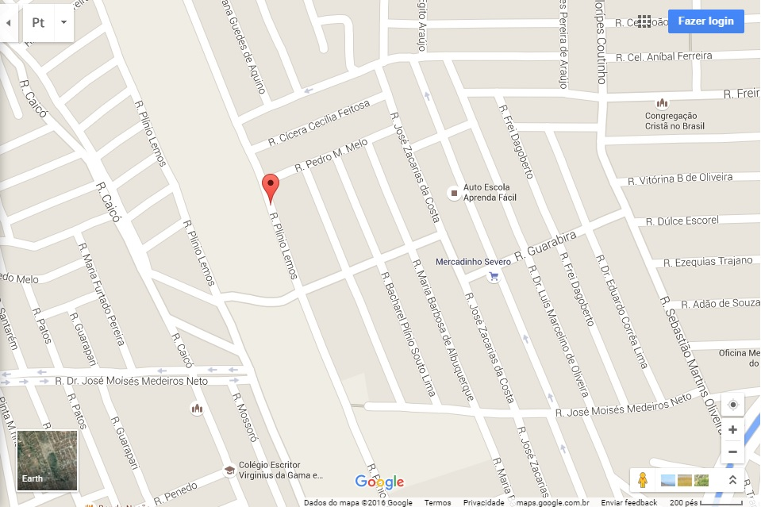

**5-CRONOGRAMA**

Enfermeira Socorro Rufino

|  |  |  |
| --- | --- | --- |
| Dias da semana | Manhã | Tarde |
| Segunda-feira | Puericultura | Bolsa família |
| Terça-feira | Citológico | Educação em saúde |
| Quarta-feira | Hipertenso | Citológico |
| Quinta-feira | Pré-natal | Educação em saúde |
| Sexta-feira | Visita domiciliar | Saúde da mulher |

Médico Doutor Frederico

|  |  |  |
| --- | --- | --- |
| Dias da semana | Manhã | Tarde |
| Segunda-feira | Clínica médica | Clínica médica |
| Terça-feira | Resultado de exames | Crianças |
| Quarta-feira | Hipertenso | Saúde mental |
| Quinta-feira | Pré-natal | Visita domiciliar |
| Sexta-feira | Educação em saúde | Educação em saúde |

**6-ATIVIDADES COMPLEMENTARES**

Administrativas:

- Atendimento na recepção: Com a realização desta atividade pudemos conhecer melhor todo o processo de trabalho da unidade, onde vimos marcações de consultas e de exames, encaminhamentos para especialistas

-Reunião com a equipe: Durante as reuniões a unidade permanece fechada por aquele período, sendo aberta ao término das atividades. Participando de algumas reuniões com a equipe, no qual foram feitas combinações entre os profissionais para realização de palestras destinadas ao público das gestantes da área.

-Atividades educativas: Participação em um evento voltado para enfermeiros e técnico de enfermagem das Unidades Básicas de Saúde que foi realizado no Centro de Referência Regional em Saúde do Trabalhador (CEREST) no dia de abril.

Nesta palestra ministrada por Miralva Trajano coordenadora de imunização de Campina Grande foram explicadas as questões da vacina H1N1, em relação aos grupos prioritários, dosagem por faixa etária, volume a ser administrado e esclarecimentos das dúvidas por parte dos participantes.

-Visita a creche Lenise Medeiros na qual, junto com a enfermeira e a equipe do NASF realizamos atividades com crianças de dois anos a 5anos de idade, relacionadas a dengue, explicando em forma de brincadeiras lúdicas maneiras de prevenção da proliferação do mosquito da dengue. Essa experiência foi bastante proveitoso, pois pudemos contribuir nessa atividade interagindo com as crianças.

**Atividades assistenciais**

Triagem: Realizamos a triagem de pacientes para consultas médicas e de enfermagem, com a verificação da pressão arterial, peso e glicemia capilar em usuários diabéticos. Também realizamos estes procedimentos aleatórios, ou seja, quando havia necessidade de realizar tais procedimentos

Atendimento na sala de vacina: Após as orientações da preceptora em relação ao calendário de vacinação e locais de aplicação e dosagem correta, pudemos realizar a prática sob a supervisão da mesma

**7-CONCLUSÃO**

Concluímos que nosso estágio foi de grande importância para nossa formação acadêmica do último ano do curso de graduação em enfermagem, como para crescimento profissional e pessoal. Adquirimos mediante as práticas que nos foram ensinadas algumas habilidades para exercemos nosso papel em qualquer UBSF, focalizando no atendimento humanístico dos pacientes, gerenciamento da equipe, na execução da parte burocrática que fica sob total responsabilidade do enfermeiro, na importância das visitas domiciliares com atendimento humanizado. Entretanto o período que passamos lá foi de grande proveito para nosso engrandecimento estudantil, o contato direto com os pacientes na realização dos cuidados de enfermagem, a satisfação deles ao reconhecerem que estavam sendo atendidos com humanização e competência sob o a orientação e supervisão da enfermeira, nos proporcionou resultados positivos advindo do trabalho prestado.

Na nossa abordagem podemos mostrar um breve panorama geral da ESF do bairro das Malvinas IV descrevendo as atividades realizadas durante o período de execução deste estágio. Proporcionado a nós (alunos acadêmicos) experiência de vivenciar as atividades do enfermeiro, além de possibilitar o convívio com a equipe de enfermagem, agentes de saúde, médico, assistente social e a equipe do NASF (Fisioterapeuta e nutricionista). Exemplificar situações vivenciadas e raciocínio clínico da academia, unindo a experiência vivida em ações, possibilitando nosso acompanhamento e aprendizado nas consultas de saúde da criança (puericultura), saúde da mulher (exame de citologia), pré-natal (acompanhamento das gestantes de baixo risco), HiperDia (Hipertensos e Diabéticos), quando necessário encaminhando para outras especialidades médicas, como também solicitação de exames, vacinas, visitas domiciliares e orientações de forma geral.

É percebível que para o enfermeiro trabalhar na área de saúde comunitária ele possua uma série de conhecimentos teóricos e práticos para ter capacidade de liderar e manter um atendimento qualificado, foi observado que ele é muito requisitado para várias tomadas de decisões dentro da unidade sendo parte fundamental para o bom funcionamento do mesmo. O relacionamento da equipe é bem agradável, há uma interação entre eles, direcionando sempre para o bem-estar dos usuários, pois eles levam a sério a questão do cuidar e da realização das visitas domiciliares onde tem o comprometimento de realizar suas ações junto à comunidade. Assim, nosso estágio foi muito prazeroso, tornando uma experiência única e reflexiva para prosseguir na nossa evolução profissional.

**8-REFERÊNCIAS BIBLIOGRÁFICAS**

* FIGUEIREDO, G. L. A. MELLO, D. F. A prática da enfermagem na atenção à saúde. Revista Latino-americana de enfermagem, V. II, n. 4, 2003. Disponível em: http://www.scielo.br/scielo.php
* Brasil Ministério da Saúde. Secretaria da Atenção à Saúde. Departamento de Atenção Básica. **Plano de Reorganização da Atenção à Hipertensão Arterial e ao Diabetes Mellitus no Brasil.** Brasília: Ministério da Saúde,2001.
* Política Nacional de Atenção Integral à Saúde da Mulher, Ministério da saúde (2004)
* Atenção ao Pré-Natal de Baixo Risco, Ministério da saúde (2012)
* CECCIM, Ricardo Burg; MACHADO, Neusa Maria. Contato Domiciliar em Saúde Coletiva. Porto Alegre: Universidade Federal do Rio Grande do Sul, s/d. 7p.
* Ministério da Saúde. Normas e Recomendações do Instituto Nacional do câncer. 2004.
* Drezett J, caballero M., Rodrigues RC, Lyra L, Pinto Marisa, Rosas ABK, et at. Avaliação colpocitológica, colposcópia e histológica. 1996.
* Arvalho GM. Enfermagem em Ginecologia. São Paulo; 2004. Manual de Procedimentos técnicos e Administrativos: Coleta do Papanicolau e ensino do Auto- Exame da Mama. São Paulo: Atheneu; 2004.

**9-ANEXOS**

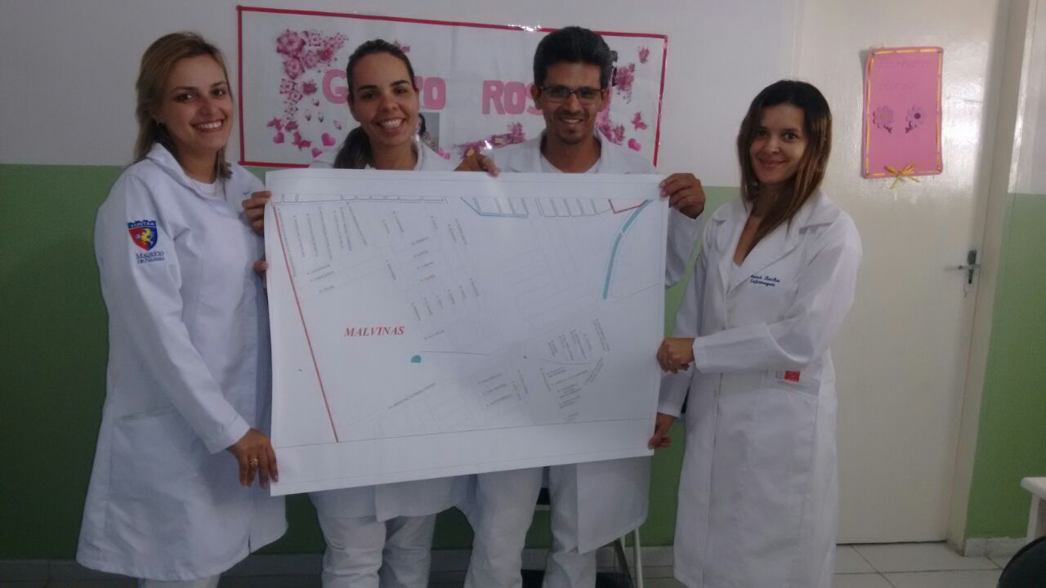

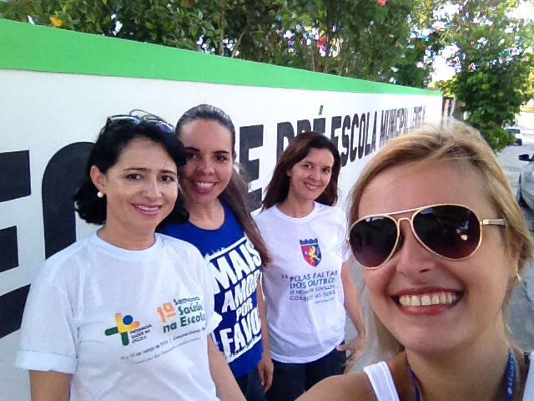

**9.1-ANEXOS**

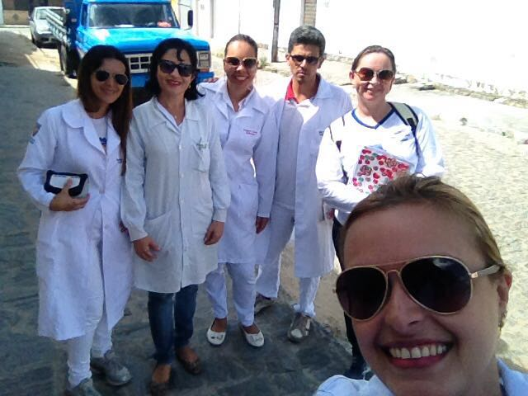

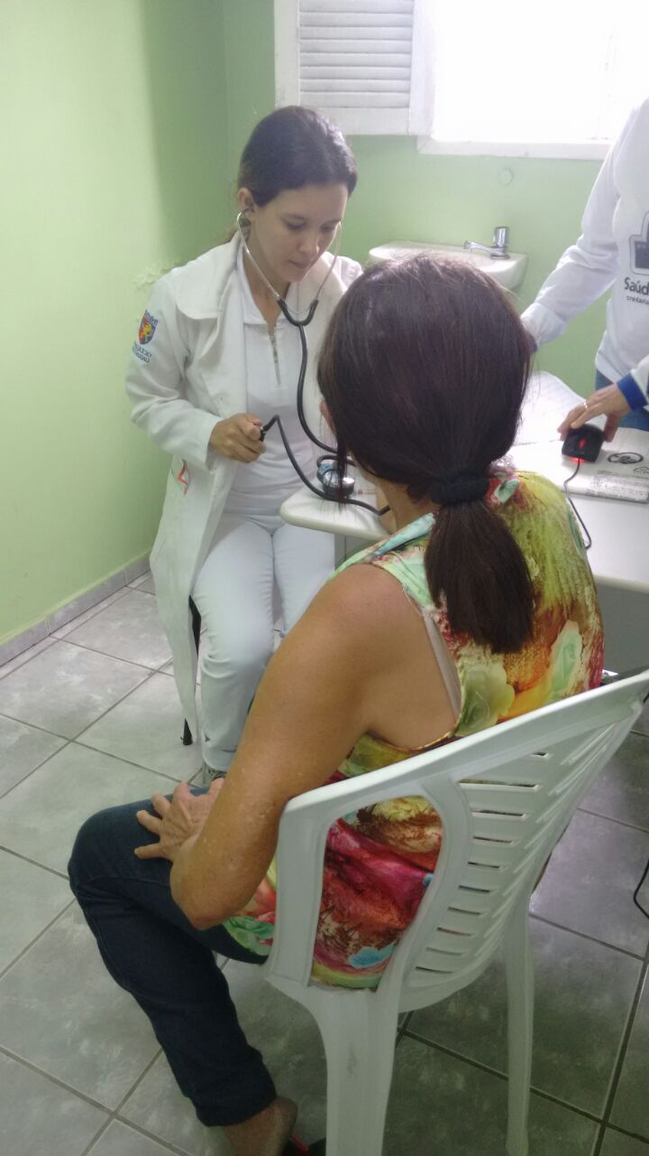

**9.2-** **ANEXOS**

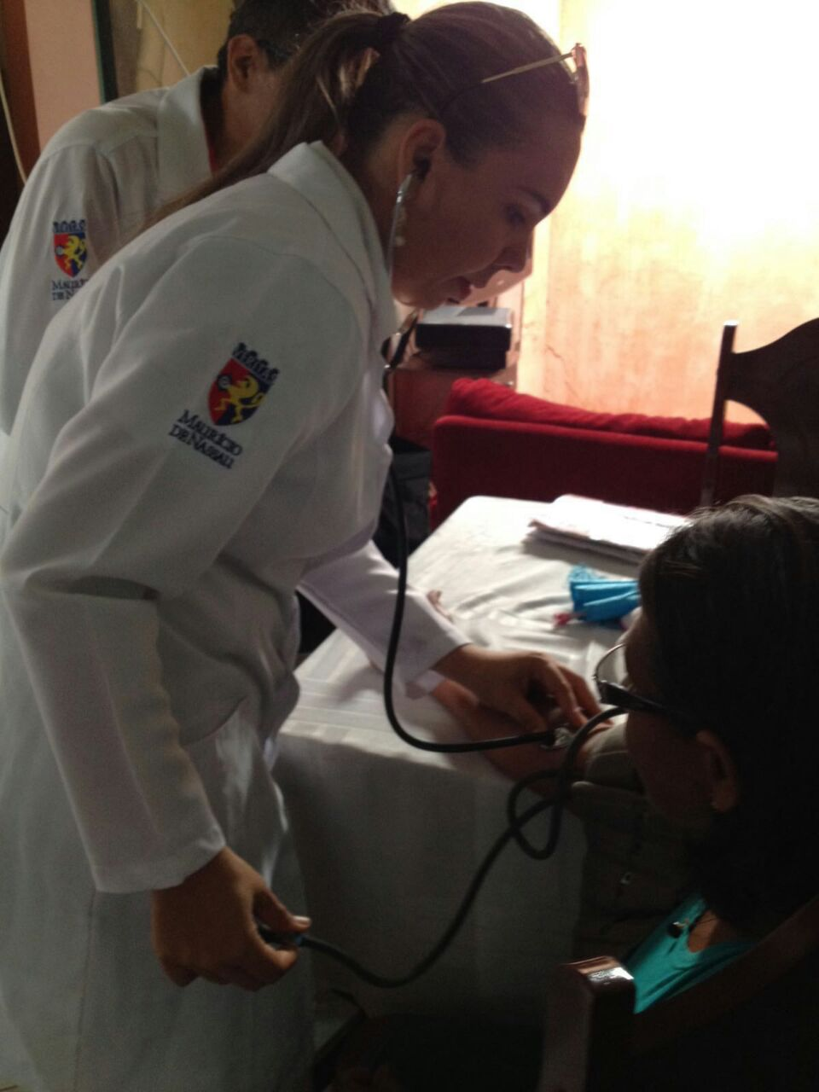

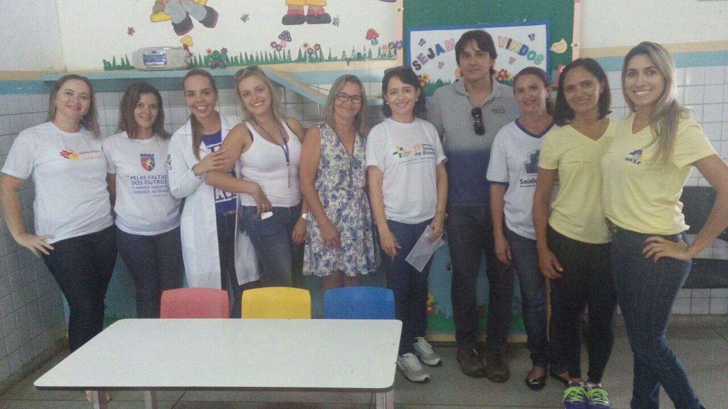

**9.3- ANEXOS**

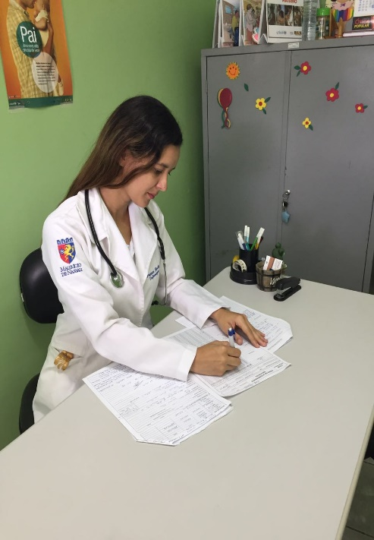 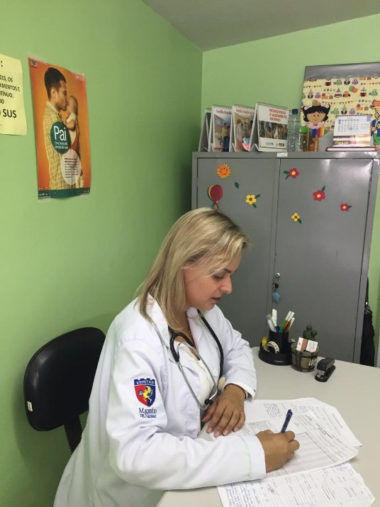

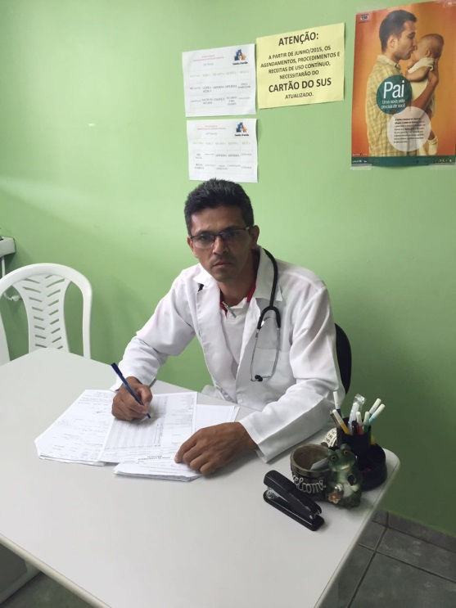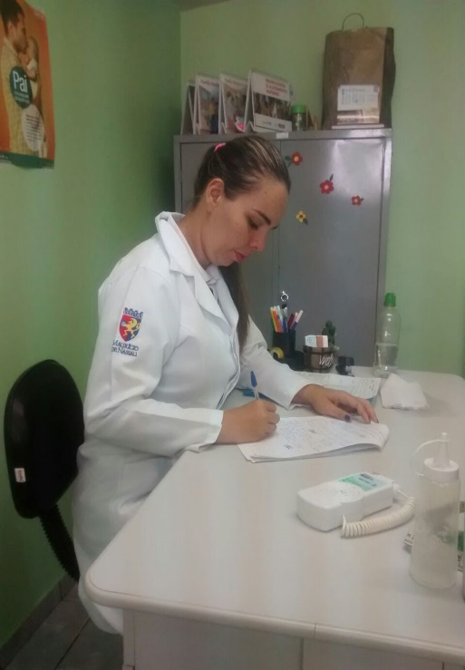

**10-ESTUDO DE CASO**

Casal deficiente auditivo, I.L,26anos; I.L, 29anos pais de gêmeos que vieram para consulta de puericultura, acompanhados da avó materna como tradutora, no qual observamos as dificuldades do casal em sua comunicação com a equipe verificamos que sem a presença dessa avó não teria possibilidade de atendê-los. Através dessa problemática surgiu um interesse em conhecer o dia-a-dia dessa família, comunicamos a Agente Comunitária de Saúde da área e junto da enfermeira fomos até sua residência. Ao chegarmos no local nos deparamos com uma situação de acessibilidade, uma campainha adaptada quando acionada uma luz na sala acende indicando que há pessoas lá fora. Ao entrarmos fizemos perguntas relacionada as suas dificuldades diárias onde foi imprescindível a presença da nossa preceptora e da avó materna pois ambas têm conhecimento em libras. Diante disto conseguimos colher informações que mostrou as dificuldades do casal durante o período que necessitou dos profissionais, onde seu pré-natal era de alto risco, suas consultas eram intercaladas entre o ISEA e a UBSF, relatando que, sua maior dificuldade era no ISEA, pois naquela instituição não haviam profissionais de saúde capacitados em facilitar essa comunicação na linguagem de libras, assim tendo como obrigação de estar sempre presente a sua mãe. Enquanto na UBSF, não enfrentavam esses obstáculos, devido a eficiência da consulta prestada pela enfermeira. Através desse estudo de caso queremosmostrar as dificuldades de acessibilidade dos deficientes auditivos em relação a comunicação entre os enfermeiros e demais profissionais de saúde e dá ênfase a importância desses profissionais que são responsáveis pelo atendimento e acolhimento se inserir dentro desse processo de aprendizagem dessa língua para uma melhor assistência. Este estudo foi realizado na Unidade de Saúde Malvinas IV no período de estágio, durante as consultas de enfermagem de puericultura, foi realizado uma visita domiciliar no dia 03 de maio de 2016, onde coletamos depoimentos sobre os obstáculos vividos no dia a dia**.** No qual ocasal de surdos com bebês gêmeos relataram que ao chegar na cidade de Campina Grande, houve uma melhora na questão da acessibilidade, devido a presença da avó materna e da compreensão que a enfermeira da unidade que eles eram atendidos apresentava. Diante do caso, nota-se a necessidade do conhecimento básico de libras, o que facilita a comunicação no atendimento aos usuários nesses casos específicos, tal conhecimento possuído pela enfermeira do estágio ao qual estávamos inseridos. A inserção do curso de libras nas grades curriculares, desde o nível médio até o superior, seria de fundamental importância para um atendimento eficaz e uma assistência humanizada a esta clientela.